# 复盘哥周末系统视频课：第一节：如何看盘，如何理解模式内买点（文字纪要）

无论你做什么交易模式。一定要区分一点：当下某个时刻，A股票涨停了，但是不属于你的模式。B股票没怎么涨，但属于你的模式，你买入了，没怎么赚钱。就在懊恼和怀疑自己的交易模式。

这是最根本的错误。 因为，每个交易模式，都有自己的验证时间以及预期收益。这只跟自己的交易模式有关，与其他股票的涨跌无关。

**一：看盘要看什么？**

各种交易模式下的，最突出板块。

比如说： 周五，有几个最突出的板块

1. 从题材启动，这个模式去看，最强的是开盘的 建筑节能。

同时，周五还有几个启动的小板块：nmn，家庭医生等等。 当天规模最强的板块，可以积极参与到各种交易模式：比如，干龙头，干前排，干跟风， 买中军等等。

但是小板块，基本上就是看缘分，如果碰到，干个前排就行了，没必要去买什么后排中军。

这里有个问题：假设说周一，建筑节能板块低于预期，没能继续涨；反而 像nmn，家庭医生这样板块走强了；该怎么理解呢？是不是说，我们周五积极买建筑节能就做错了？

不是的，这是典型用结果反推过程。是不科学的。 这里我们要从根本上认识到一点，一个真正可持续的交易模式，长期来看大概率正确，而不是单次绝对正确。

我们如何定义这个模式是不可信的。 是一段时间，至少10到20个启动板块案例，总体下来，成功少，失败多。这才值得的反思。

一个案例，比如建筑节能，如果失败了，不说明什么，成了是正常大概率事件发生，失败了，是正常的试错的成本。

1. 从中线主线题材来说，周五最强的依然是 疫情板块，里面的所谓大盘跳水，板块回流，维持赚钱效应。还是支线板块新炒作。（比如周五的 精准防控支线）

这是中线主线题材，已经炒作很久了，积累了很多人气，所以有反复的低吸回流，支线启动等赚钱效应。

这跟启动板块的建筑节能，是不冲突的。

1. 赛道板块

这是典型的中线趋势模式。 那么就不能看一天两天，最近趋势最强的赛道板块是啥？很显然是半导体板块。

那么好，周五半导体板块处于什么状态，事实上，它处于连续调整的第二天。处于调整状态。这时候我们重点就要关注：它是什么样的调整。是补跌呢？还是正常盘整？

这就得看它板块内部，那些之前已经形成趋势的板块前排个股，整体的调整是怎么样的，是普遍横盘整理，还是普遍出现连续大回撤？很显然目前还处于横盘整理的情况。所以，只要后面大盘没有太大问题，那么这个板块的走势依然是在趋势内的。是可以考虑卡节奏低吸前排票的。一旦有天轮动到半导体，一根阳线，有很容易发现，晃晃悠悠的新高了。

这又是趋势板块的节奏。

以上三个风格的板块： 短线启动题材， 中线热门题材，赛道趋势。 都各自有各自的演绎，他们是不冲突的。但相对来说，他们都属于各自风格里，最强的板块。

所以，我们平时一直在讲要买最强，不是简单的，狭义的指涨最多的某个个股，而是指在不同风格下的某个板块。这个你要尽可能得向最强的板块靠近。

请记住一个最底层，最基本的分析思路：看好一个方向，是看到一个板块，所以看盘的基本目的是：看出某个风格里的哪个板块最强，然后在它的有效周期内，去运用各种交易模式，买到相应的个股好的买点。

讲完这个，然后，我们开始今天的主题。

**如何具体的看盘。**

前面说了一个最基本的常识，大家务必记住。我再重复一遍：

看盘的基本目的是：**看出某个风格（比如短线启动，短线发酵，中线热门题材，赛道趋势）里的对应的哪个板块最强。**

然后，在它的有效周期内，去运用各种交易模式，买到相应的个股好的买点。而不是，盯着哪个票几板几板的。这种都是表面。

因为只有走强的板块，后面继续往上的力量才更大，个股独自上涨，很难抗住分歧的。

可以这么说，如果你今天听这节课，把这句话听进去了，牢记下来了，并成为你接下来思考买卖的，第一前提。那你就算没白听。就算真正意义上的迈出系统交易的第一步了。

而这些风格板块之间，是互不干扰的。极少有重合的，如果出现重合，就是传说中的超级题材。（比如去年，赛道趋势跟短线题材共振了；比如前阵子疫情启动的时候，后来成为中线热门题材了；这些都是超级题材，可遇不可求。抓住一次，收益就可以上一个大台阶。）

解决了这个认知问题，我们进入更具体的操作环节：

**第一步：如何轻松的在盘中发现某个板块的异动**

面对某个板块盘中异动，通常会有三种反应

1. 发现了，并从容参与其中
2. 发现了，但是手忙脚乱，根本不知道该买谁，怎么买，只能当个围观者，或者乱买一通
3. 压根没发现。后来别人说了，才知道。

很显然，第一种情况最后，叫做看到，参与到。 第二种情况，是看到，做不到。第三种是看不到，做不到。

解决这个看到，并且能够参与到，是需要一系列的准备+单次的运气

1. **盘前你得知道这个板块的逻辑和可能接下来会异动**

这是最关键的，长期来看，专业选手跟业余选手最大的差别就在这。

而这个事情，我们平时的交易计划和盘中直播，能帮你解决一半的问题。

就是，我们会尽可能的在盘前的交易计划，把这些有发酵潜质的逻辑，选出来。然后盘中异动的时候，尽可能第一时间提醒。

但这只解决一半问题。顶多能让你发现，但是如果要做到从容参与其中你还需要，自己做一个事情：

单独用一个行情软件（推荐使用同花顺正常版），然后把最近这段时间，比较重点的板块以及股票池，列成一列自选板块。用来持续跟踪，盘中的时候，基本上，你看一下你的自选板块，有哪个板块异动比较明显的。

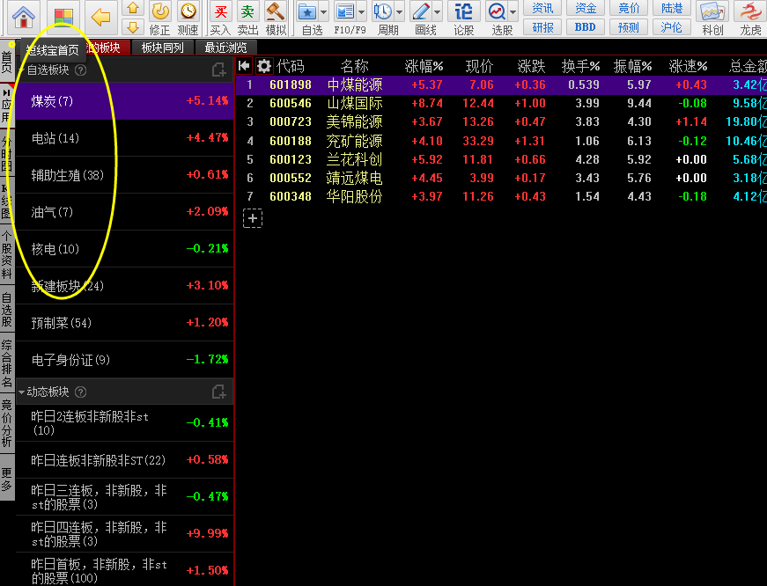

1. **盘中需要跟踪浏览你的自选板块，及时发现异动明显的自选板块**

这里异动明显需要符合两个特征：1. 龙头分时很强，基本就是瞬间会冲板的那种盘口。 2. 板块联动性很好。

这里，一来，你自己浏览自己的自选板块 二来，就是看我们的异动直播

因为你提前弄好了股票池，所以一旦发现明显异动，就可以根据相应的交易模式去参与它。根据你自己的确定性偏好，你可以，直接干龙头，或者龙头强板追前排，或者300前排票套利，或者低吸中军，低吸板块股性好的票 等等。

这里买啥，是各种交易模式的差别，这里不展开说。以后会具体讲。

我跟和讯了解了一下，他们也有行情软件，后面我看看跟他们合作，有没有可能开发出一个我们课堂的定制版，但是这需要开发周期，后面等我们的好消息，我们会一步一步把大家的交易所需要的信息，工具化，便捷化，还是那句话，需要一步步来）

1. **看强度，看确定性，买具体的股票**

板块个股分为： 阶段总龙头，日内分时龙头，前排强票，后排跟风，中军容量票，300套利票，叠加套利票（类似次新叠加什么的）

首先，一定要明白一个道理，长期来看，并不一定说，买到板块最强的股票，才是对的，其他都不行。这是最为错误的思路。

首先，最强龙头，很多时候，是引领板块的。引领板块换句话说，就是确定性不足。万一板块没有发酵成功，它既有可能冲高回落，这种失败后的亏损也是很大的。

反而，跟风的前排，确定性更稳一些，如果发现引领的龙头，上攻无力，那么就可以判断板块这里发酵力度不行，就可以直接放弃，避免亏损。

每一个环节的股票，都有它的优点和确定，这是平衡确定性，以及弹性的艺术。

换句话说：如果你要短期可能性的涨幅高，弹性大；那它可能确定性就低，因为没有其他指标可以保证它可以继续走强。 你如果要确定性高的，所以板块已经发酵走强了，那么你可能买不到前排，后排的弹性就低。

比如周五的建筑节能。

你事后看，最强的是北玻，但是你集合要干北玻的时候，确定性很低，是需要更强的赌的成分。

而反而，300票晶雪节能，北玻秒板之后，它的确定性就提升了，直接追的话，日内就有浮盈了。包括前排票耀皮玻璃也是类似，日内都有浮盈。

所以，这里需要好好思考一下，你真正的性格偏好，和风险偏好。 如果你怕高，承受不了高标失败后的大波动，又非要觉得必须买北玻，才算对，那你就进入到交易死胡同了。

别的不说，哪怕你风险偏好很低，像晶雪节能，耀皮玻璃，以及前排一些首板票，你都不敢买。 也没什么问题，你可以看他们走强之后，低吸一些板块中军票，类似南玻A，旗滨集团 ，随着板块的发酵，你当天还能直接赚2,3个点。 或者低吸支线票，类似保温节能的红宝丽等等。

效果并不差。 并不是一定要搞绝对个股龙头，才叫正确。

事实上，周五，只要按照各种交易模式合理的去参与了最强的建筑节能板块，都算对的。

那么什么样算错的的。 就是想参与最强的建筑节能板块，但是又犹豫，又贪婪。最后去追高后排，打板后排。

这是最错的，这是大亏源泉。 做总龙头，做前排，做中军，做套利，做支线衍生，都可以，但是必须要按照相应的模式去参与。

不能用做总龙头的手法，去做中军后排，（总龙头是瞬间打板为主，而如果你去打板或者追高中军，那很容易当天就被套。）

1. **交易计划的横向比较**

基本讲到这，关于如何看盘，如何从看盘里买到适合自己的股票已经讲得差不多了。（当然，买这块，没有具体分享交易模式，这是以后的内容，今天先意识到这一点。）

然后衍生一个话题：叫错过，可以不买。

长期来看，大多数时候，我们是买不到那种需要瞬间反应，瞬间决策的前排龙头的。比如客观来说，周五，建筑节能，前排一点的票，开盘5-10分钟就已经封板了。并没有给你太多反馈时间。

所以，单次买到前排龙头，除了需要一系列的流程准备，还是需要运气和缘分的，这玩意不能强求，也强求不来。

所以，在盘中，随着盘面的进行，你昨晚的交易计划的优先级是会出现变动的。

比如，你前面因为各种原因，错过了建筑节能，越往后，板块内可买的票和性价比越来越低。所以这时候，你可以转向其他更有确定性和性价比的方向。

比如说：中线题材的低吸，趋势赛道的低吸，当日次题材的龙头打板等等。甚至是不买。

从长期来看，一段时间内，错过任何几个大机会，都没什么问题，因为你只要没买票。你就不会亏钱。不亏钱，对你就没有任何损失。

但是，**如果你因为错过了某个机会，而强求乱买，那就有可能亏钱。而亏钱，对你就是实实在在的影响。**

这个是我觉得，股票交易里最大最大的坑。在错过好机会的时候，学会空仓，学会做保守交易，学会下次再来。如果一个交易员，无论技术如何，只要能执行这一点，他的进步会比任何一个人都要快。因为交易中，尽可能不亏无谓的钱，是最基础的防守能力。

甚至在我看来，能够容忍自己错过，而不交易变形，这是一种天赋，也是一种难的的能力。

最后总结一下：

1. 看盘是看不同风格下的最强板块。（无论是短线题材，中线题材，赛道趋势他们之间并不冲突，同时存在）
2. 想要发现最强板块，就得做到，事前准备和熟悉，盘中盯着他们看，不被其他个股涨跌干扰绑架
3. 在最强板块里的交易，有各种交易模式，没有好坏之分，适合自己性格最好，围绕着他们做，长期来看就是对的。
4. 如果错过某个风格内的最强板块，学会错过，或者去做其他风格的确定性更高的交易机会，而非强求。